Δημοτική Αρχή Ληξουρίου:

Αντί για αντιπλημμυρικά έργα… γίνονται ασφαλτοστρώσεις…

«Τι είχες Γιάννη; Τι είχα πάντα…»

Αυτήν την περίοδο εκτελείται το έργο «Αποκατάστασης του Επαρχιακού Οδικού Δικτύου Δήμου Ληξουρίου» προϋπολογισμού 3.500.000,00€ με προγραμματική σύμβαση μεταξύ «Π. Ι. Ν. - Περιφερειακής Ενότητας Κεφαλληνίας» και «Δήμου Ληξουρίου».
Το έργο αυτό με τον παραπλανητικό τίτλο «Επείγουσες ενέργειες για την αντιμετώπιση των εκτεταμένων καταστροφών (πλημμύρες- λασποροές – κατολισθήσεις- βραχοπτώσεις – κατάρρευση δρόμων – γεφυρών) στο ΕΠΑΡΧΙΑΚΟ - ΔΗΜΟΤΙΚΟ ΟΔΙΚΟ ΔΙΚΤΥΟ ΚΕΦΑΛΛΗΝΙΑΣ & ΙΘΑΚΗΣ», μετατράπηκε τελικά από αμιγώς αντιπλημμυρικό έργο όπως περιγράφει ο παραπάνω τίτλος, σε ένα συνηθισμένο έργο οδοποιίας με δυο Υποέργα «Αποκατάστασης Επαρχιακού Οδικού Δικτύου Δήμου Ληξουρίου»
Η παραπάνω εργολαβία που υποτίθεται ότι θα «θεράπευε» τις ζημιές που προκλήθηκαν από τον κυκλώνα «ΙΑΝΟ» και θα κατασκεύαζε αντιπλημμυρικές υποδομές, δεν προβλέπει κανένα αντιπλημμυρικό έργο αλλά μόνο οδικές ασφαλτοστρώσεις- τσιμεντοστρώσεις!!! Μεταξύ αυτών περιλαμβάνεται και η επισκευή του επαρχιακού δρόμου (Ε 42) στην περιοχή «Υπαπαντή» και συγκεκριμένα «… από τη διασταύρωση του κεντρικού επαρχιακού δρόμου Ανωγής με κατεύθυνση βόρεια και σε μήκος περίπου 2250μ μέχρι τη“vilΙa Ρinellοpί”», με την πρόβλεψη να πραγματοποιηθούν «…επένδυση τάφρου σε επιλεγμένα σημεία, ισοπεδωτικής στρώσης, ασφάλτου(Δ-δ.Ι) και διαγράμμιση».
Ως Λαϊκή Συσπείρωση παρακολουθώντας το έργο επισκεφθήκαμε την συγκεκριμένη εργολαβία όπου μαζί κατοίκους της περιοχής, διαπιστώσαμε ότι, στη θέση «Βαριά» τόσο λόγω της υψομετρικής διαφοράς του δρόμου και των φορτίων απορροής των όμβριων της υπερκείμενης οδοποιίας, όσο και λόγω της επίχωσης με εντολή της Δημοτικής Αρχής της προϋπάρχουσας αποστραγγιστικής τάφρου βάθους 1μ. περίπου, θα οξυνθούν παραπέρα, αντί να αντιμετωπιστούν, τα πλημμυρικά φαινόμενα εκατέρωθεν του συγκεκριμένου δρόμου, που ούτως ή αλλιώς παρουσιάζονταν ακόμα και με χαμηλά ύψη βροχής μέχρι σήμερα.
Αναφέραμε στον κ.Δήμαρχο ότι η τεχνική επιλογή του για το συγκεκριμένο έργο, όχι μόνο δεν έχει καμιά σχέση με την υποτιθέμενη αντιπλημμυρική προστασία όπως παραπλανητικά προβλέπει η σύμβαση, αλλά αντίθετα εκθέτει σε άμεσο κίνδυνο τους κατοίκους της περιοχής, αφού μπαζώθηκε (προκειμένου να διαπλατυνθεί ο δρόμος), η προϋπάρχουσα τάφρος που διοχέτευε μεγάλες ποσότητες όμβριων στο υπάρχον φρεάτιο, που τώρα αδυνατούν πλέον να διοχετευτούν μόνο από ένα επιφανειακό ρείθρο ελάχιστων εκατοστών, που αντικατέστησε την τάφρο 1 μέτρου! Οι παραινέσεις της Λαϊκής Συσπείρωσης προς την Δημοτική Αρχή αλλά και την ΠΙΝ να αλλάξουν οι προβλέψεις του συγκεκριμένου έργου έτσι ώστε και να πλατύνει ο δρόμος αλλά και να αντιμετωπιστούν επαρκώς τα πλημμυρικά φαινόμενα, μέχρι σήμερα δεν έχουν φέρει κανένα αποτέλεσμα παρότι υπάρχουν οι κατάλληλες τεχνικές λύσεις.
Μάλιστα, οι πρόσφατες, όχι ιδιαίτερα ραγδαίες, βροχοπτώσεις ανέδειξαν ακόμα πιο εμφατικά το συγκεκριμένο πρόβλημα.
Ως Λαϊκή Συσπείρωση καλούμε τον «Φορέα Κατασκευής» ( ΠΙΝ), την «Προϊσταμένη Αρχή» (Οικονομική Επιτροπή του Δήμου Ληξουρίου και το Δημοτικό Συμβούλιο), καθώς και την «Διευθύνουσα - Επιβλέπουσα Υπηρεσία» (Δ/νση Τεχνικών Υπηρεσιών του Δήμου Ληξουρίου), να πάρουν όλα εκείνα τα μέτρα ώστε να λυθεί το συγκεκριμένο πρόβλημα πριν κινδυνεύσουν ζωές και περιουσίες, χωρίς άλλη καθυστέρηση μιας και η σύμβαση λήγει στις 31-12-2025. Να εκπονηθεί ολοκληρωμένη και ουσιαστική μελέτη διαχείρισης των ομβρίων για την περιοχή της «Υπαπαντής» Ληξουρίου η οποία συγκεντρώνει μεγάλες ποσότητες νερού αλλά και φερτών υλικών. Λόγω της μικρής υψομετρικής διαφοράς της περιοχής απαιτούνται σοβαρά έργα που θα διευκολύνουν την απορροή και δεν θα την «περιορίζουν».
Σε κάθε περίπτωση αφήνουμε στην κρίση του λαού της Παλικής τις προτεραιότητες που βάζουν η Δημοτική Αρχή και η ΠΙΝ μιας και η αντιπλημμυρική προστασία δεν εξασφαλίζεται μόνο με τις «δημοφιλείς» και ψηφοθηρικές ασφαλτοστρώσεις αλλά με όλα τα αναγκαία αντιπλημμυρικά έργα που σώζουν ζωές και περιουσίες.
Στη συνέχεια παραθέτουμε ορισμένες αποκαλυπτικές φωτογραφίες από την περιοχή.
ΛΗΞΟΥΡΙ 20/11/2024 Η ΛΑΪΚΗ ΣΥΣΠΕΙΡΩΣΗ
ΣΤΟΝ ΔΗΜΟ ΛΗΞΟΥΡΙΟΥ

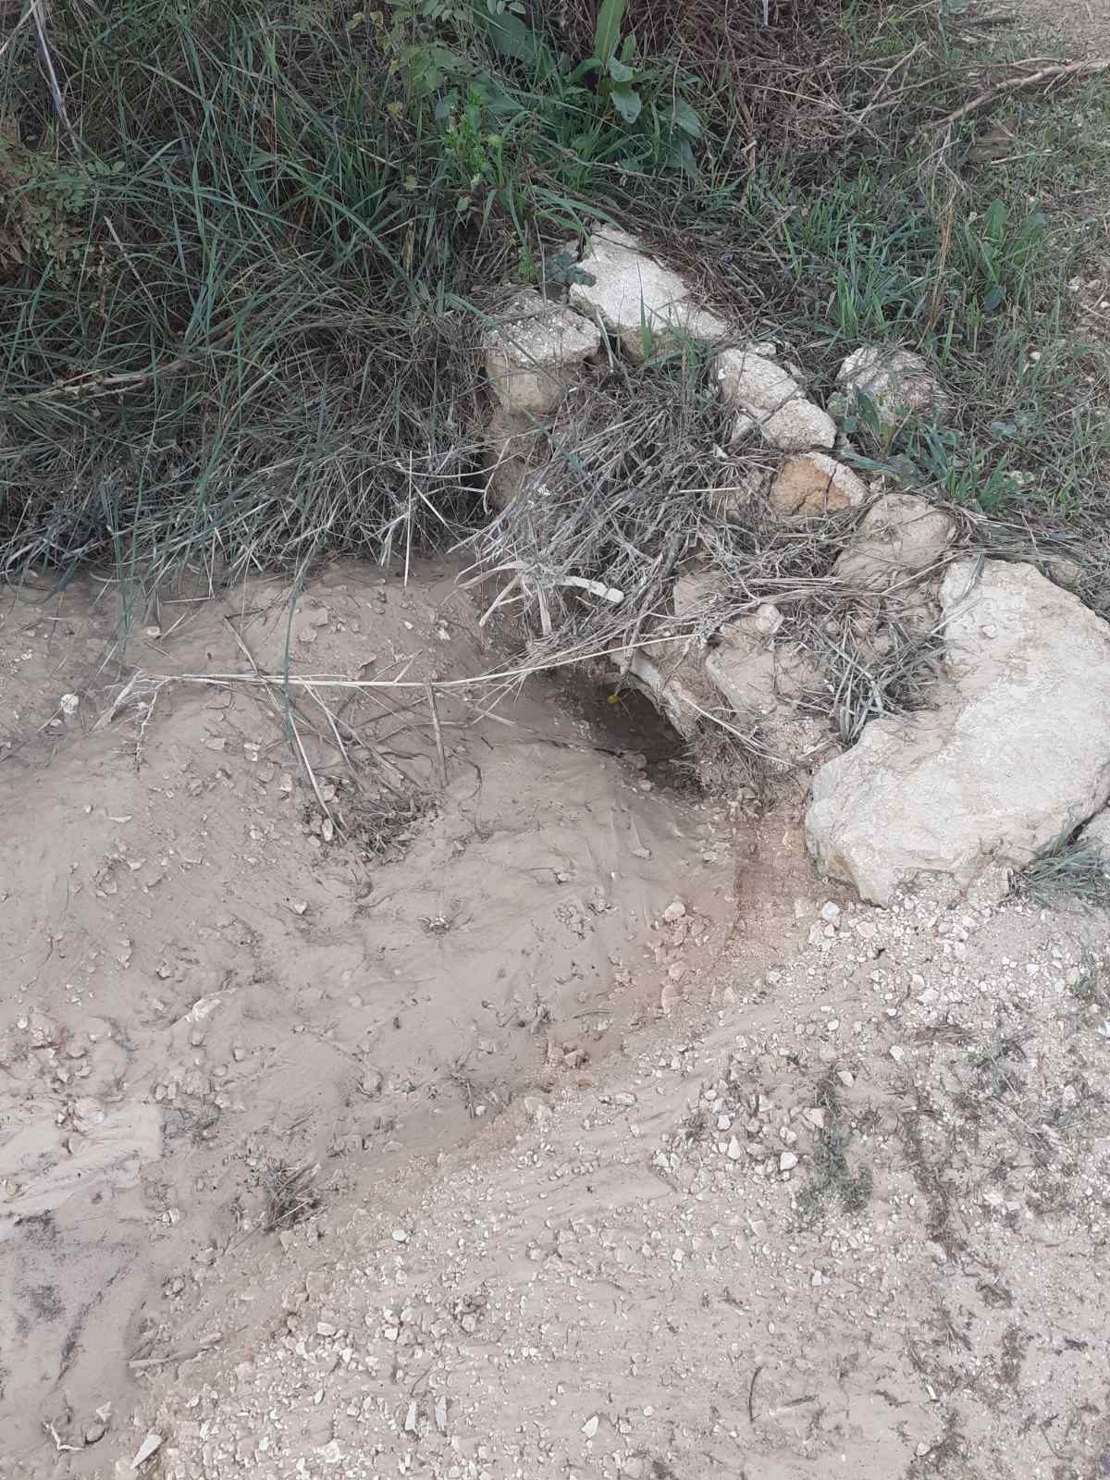
Φωτ.1 Ο αγωγός απορροής ομβρίων έχει σχεδόν φρακάρει από τα φερτά και τα αδρανή υλικά

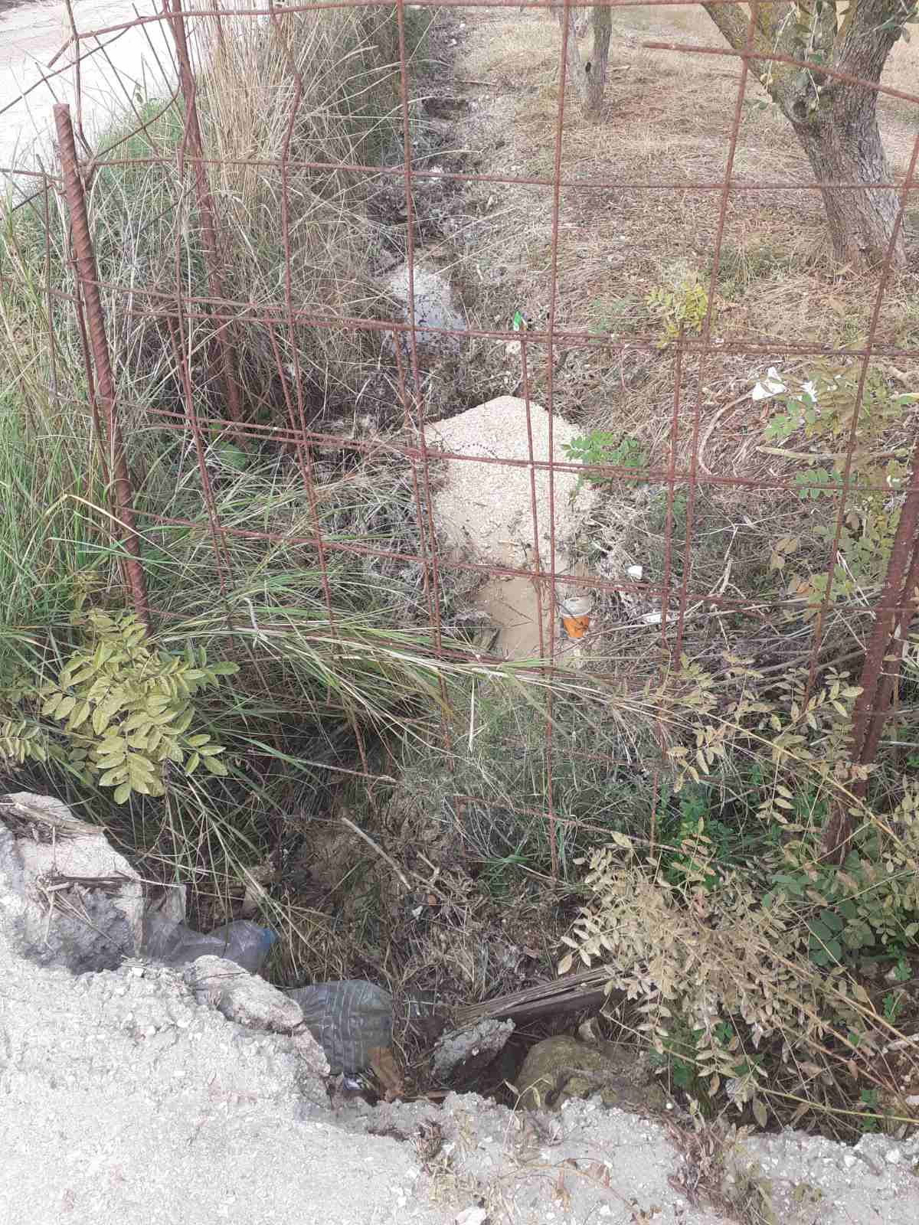

Φωτ.2 αδρανή υλικά έχουν σχεδόν αποκλείσει την είσοδο του αγωγού απορροής ομβρίων

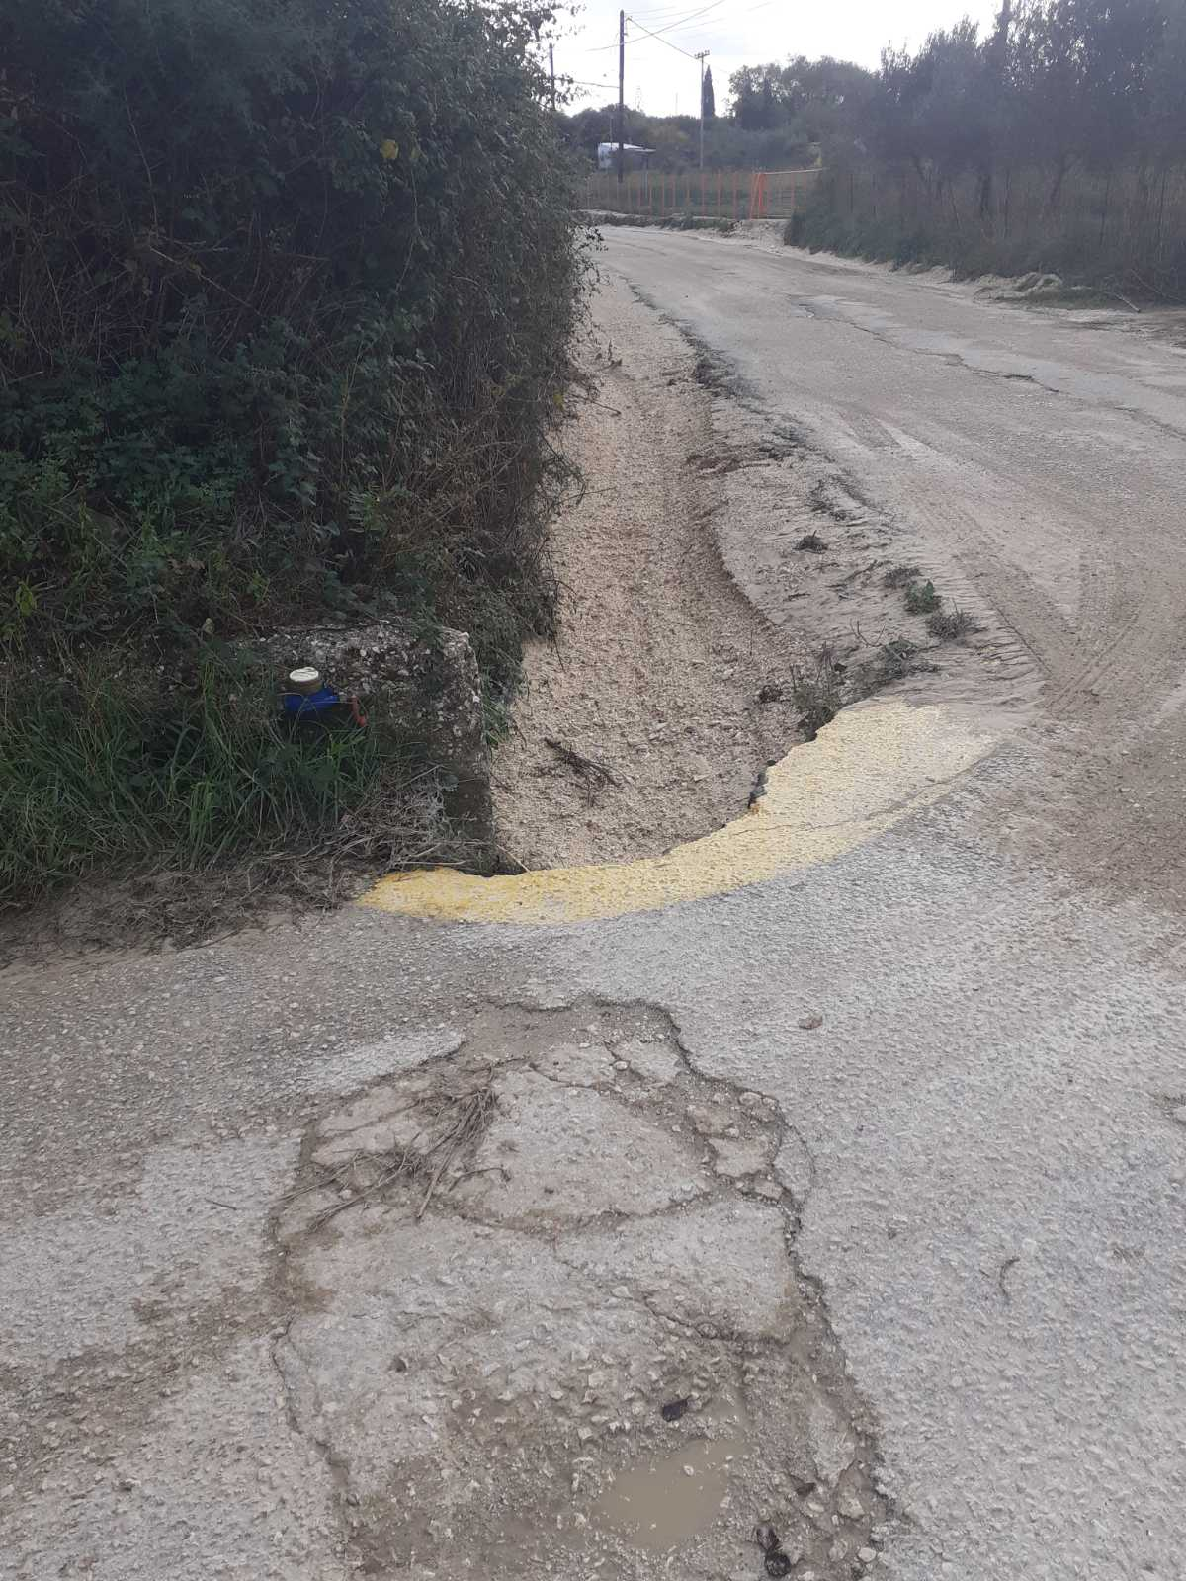
Φωτ.3 Το μπάζωμα του υπάρχοντος αυλακιού με αδρανή, όπου θα γίνει στη συνέχεια τσιμεντόστρωση, αφαιρεί ή και ελαχιστοποιεί τον όγκο απορροής του νερού της βροχής από το υπάρχον αυλάκι

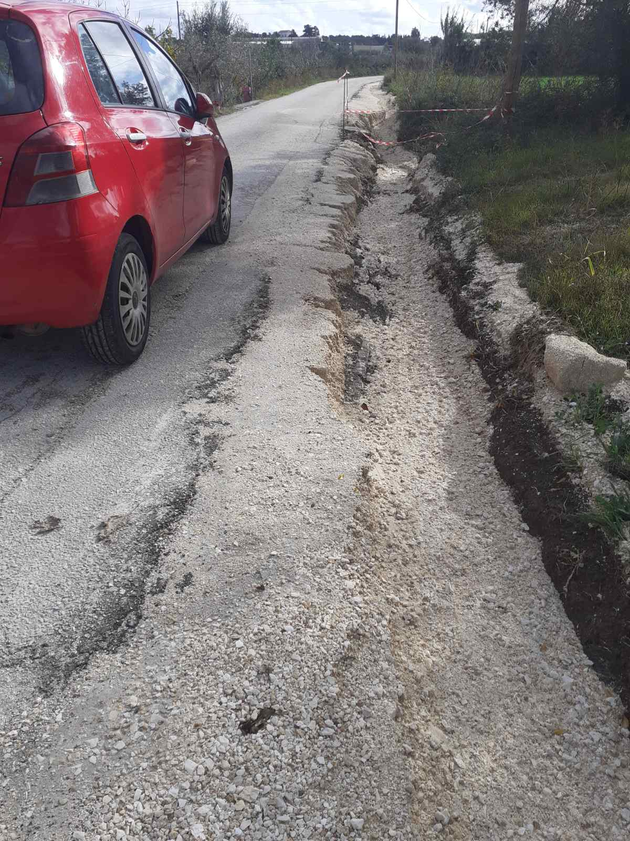

Φωτ. 4 Το υπάρχον αυλάκι βάθους περίπου 1,00μ. έχει σχεδόν εξ ολοκλήρου μπαζωθεί με αδρανή υλικά

